Управление по делам семьи и молодежи
Администрации города Ноябрьска

Муниципальное бюджетное учреждение
«Центр по работе с детьми, подростками и молодежью «Прометей»

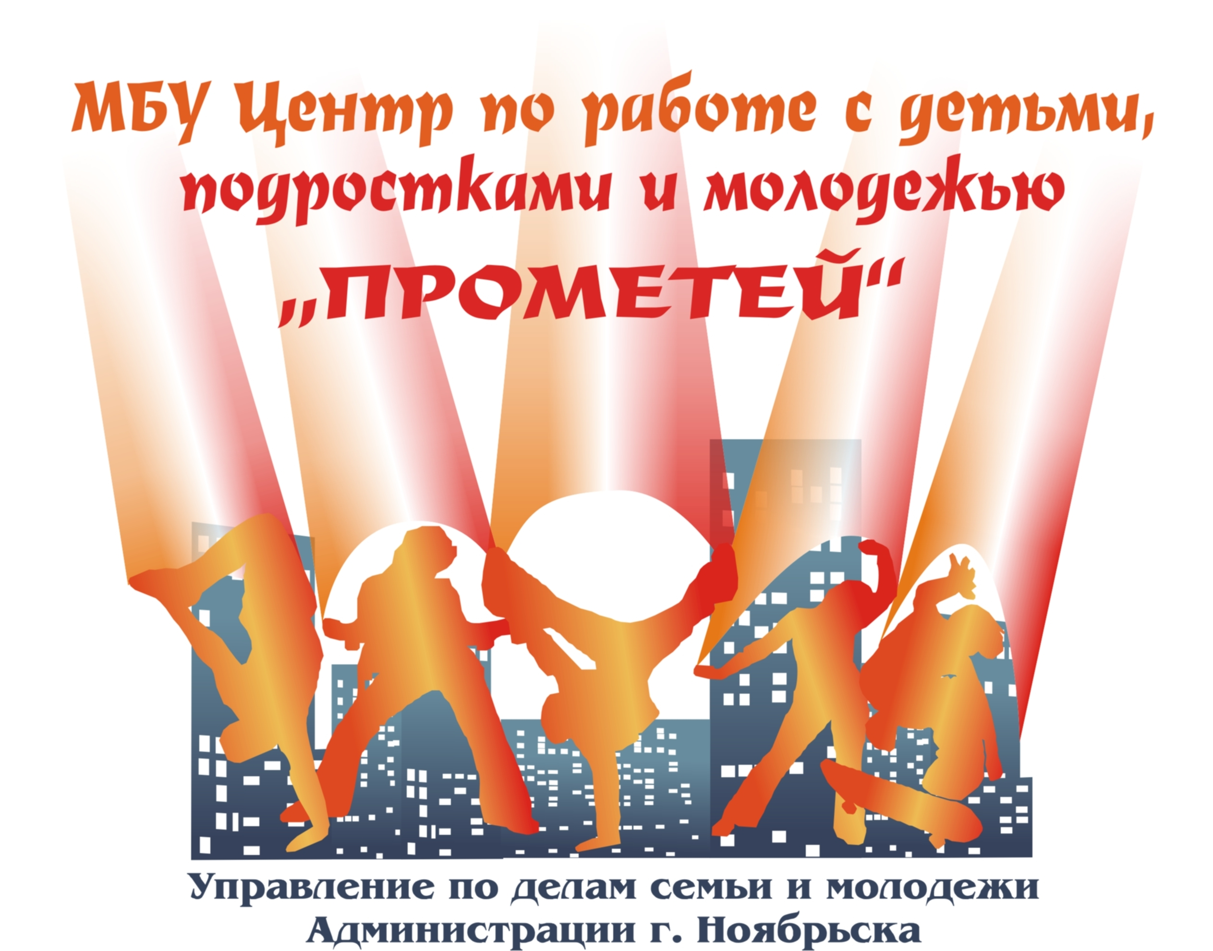

Методические рекомендации по организации деятельности по воспитанию патриотизма, толерантности и профилактике экстремизма в молодежной среде.

Составитель:
Методист МБУ
ЦРДПиМ «Прометей»
Л.Р. Макннапова

Ноябрьск 2013г.

Россия по своим историческим основам является многонациональным и многоконфессиональным государством.
И в Российской империи, и в Советском Союзе сосуществовали разные культуры, образуя постепенно единый сплав – культуру единой России, основанную на принципе единства многообразия.
В эпоху перемен, вызванных радикальными преобразованиями социально-экономической сущности государства, распадом Советского Союза, обострились скрытые прежде противоречия, начала проявляться национальная рознь.
В современных условиях, на фоне экономического кризиса создается дополнительная почва для различного рода конфликтов, в которых межнациональные конфликты могут занять одно из первых мест.
По данным компетентных органов, в России растет количество преступлений на национальной почве, случаев проявлений «бытового» национализма и ксенофобии. Периодически в том или ином регионе прокатывается волна уличных акций под националистическими лозунгами.
В связи с этим совершенно очевидно, что принципы толерантности необходимо целенаправленно формировать, и, прежде всего, среди подростков и молодежи.
От детей, которые приходят к нам сегодня, завтра будет зависеть безопасность и благополучие государства.
Очевидно, что воспитание патриотических чувств – социальная потребность современного российского общества. Укрепление и поддержка чувства национального достоинства - комплексная работа, включающая в себя духовно-нравственное воспитание, формирование гражданского сознания и национального самосознания, исторического мышления и многое другое.
Эффективным направлением становится нравственно-эстетическое развитие молодежи, культурное межнациональное взаимодействие, воспитание толерантного отношения к представителям других конфессий и народностей.

Для русского языка слово «толерантность» относительно новое. Четкого и однозначного толкования это понятие не имеет. Чаще всего термин объясняется как «терпимость» - способность терпеть что-то или кого-то, быть выдержанным, выносливым, стойким, уметь мириться с существованием чего-либо, кого-либо, считаться с мнением других, быть снисходительным.
Воспитание толерантного сознания предполагает соблюдение ряда условий, среди которых - уважение достоинств каждого человека, право на сохранение индивидуальности; изучение других людей, понимание их, интерес к ним; акцентирование внимания на объединяющих, а не разъединяющих людей факторах.
Важно отметить, что толерантность не противоречит гражданскому общероссийскому патриотизму. На терпимое отношение к чужой культуре и
вере способен только человек, считающий для себя базисной ценностью свой народ, его благо и его право на самобытность. Ценить другой народ может лишь тот, кто с истинным уважением относится к культуре собственного народа и его самобытным традициям.

У толерантности, терпимости существует обратная сторона. Наиболее тяжелыми ее проявлениями являются:
Геноцид – истребление отдельных групп населения по расовым, национальным или религиозным мотивам.
Расизм – отрицание прав человека на основании расовой принадлежности, исходящее из предпосылки о превосходстве одних рас над другими.
Ксенофобия – боязнь иностранцев и представителей других культур вообще, неприязнь к ним, убежденность в том, что «чужие» могут нанести обществу (человеку) вред.
Этноцентризм – отчуждение других по причине их принадлежности к иной культуре или по причине употребления ими другого языка, основанное на представлении о том, что одни культуры являются более ценными и развитыми, чем другие.
Экстремизм – приверженность к крайним взглядам и мерам (обычно в политике).
В соответствии с Федеральным законом от 25.07.2002 г. № 114-ФЗ «О противодействии экстремистской деятельности», экстремистская деятельность (экстремизм) – это:
- насильственное изменение основ конституционного строя и нарушение целостности Российской Федерации;
- публичное оправдание терроризма и иная террористическая деятельность;
- возбуждение социальной, расовой, национальной или религиозной розни;
- пропаганда исключительности, превосходства либо неполноценности человека по признаку его социальной, расовой, национальной, религиозной или языковой принадлежности или отношения к религии;
- нарушение прав, свобод и законных интересов человека и гражданина в зависимости от его социальной, расовой, национальной, религиозной или языковой принадлежности или отношения к религии;
- воспрепятствование осуществлению гражданами их избирательных прав и права на участие в референдуме или нарушение тайны голосования, соединенные с насилием либо угрозой его применения;
- воспрепятствование законной деятельности государственных органов, органов местного самоуправления, избирательных комиссий, общественных и религиозных объединений или иных организаций, соединенное с насилием либо угрозой его применения;
- совершение преступлений по мотивам политической, идеологической, расовой, национальной или религиозной ненависти или вражды либо по мотивам ненависти или вражды в отношении какой-либо социальной группы;
- пропаганда и публичное демонстрирование нацистской атрибутики или символики либо атрибутики или символики, сходных с нацистской атрибутикой или символикой до степени смешения;
- публичные призывы к осуществлению указанных деяний либо массовое распространение заведомо экстремистских материалов, а равно их изготовление или хранение в целях массового распространения;
- публичное заведомо ложное обвинение лица, замещающего государственную должность Российской Федерации или государственную должность субъекта Российской Федерации, в совершении им в период исполнения своих должностных обязанностей деяний, указанных в настоящей статье и являющихся преступлением;
- организация и подготовка указанных деяний, а также подстрекательство к их осуществлению;
- финансирование указанных деяний либо иное содействие в их организации, подготовке и осуществлении, в том числе путём предоставления учебной, полиграфической и материально-технической базы, телефонной и иных видов связи или оказания информационных услуг.
В целях более грамотной организации деятельности по профилактике экстремизма в молодёжной среде следует различать группировки экстремистской направленности от неформальных молодёжных объединений.
В неформальных объединениях отсутствует четкое членство и их принято рассматривать, как формирования, объединяющие в себе молодёжь по признаку субкультуры. Почти все существующие неформальные подростково-молодёжные объединения (за исключением радикалов), можно отнести к категории досуговых, то есть ориентированных, главным образом, на свободное времяпрепровождение.
Экстремистские (радикальные) организации обычно декларируют, против чего они борются, и какие законные и (или) незаконные методы они собираются использовать. Так, например, группировки «скинхедов» образуются, в большинстве случаев, из числа молодёжи, проживающей в одном микрорайоне либо обучающейся в одном учебном заведении.
«Неформальные» лидеры, имеющие первоначально хулиганские мотивы совершения противоправных действий в отношении иностранных граждан, объединяют вокруг себя молодёжь, впоследствии, пропагандируя идеологию радикальных структур, подстрекают лиц, не имеющих устойчивого мировоззрения, к совершению преступлений на национальной почве и расовой вражде.
Специалисты отмечают, что наиболее уязвимой средой для проникновения идей экстремизма являются подростки и молодежь с ещё несформировавшейся и легко поддающейся влиянию психикой.
Задачей в деле формирования толерантности и профилактики экстремизма в межнациональных отношениях является:
- формирование национально-этнической толерантности как одного из инструментов борьбы с экстремизмом;
- гармонизация межнациональных и этнокультурных отношений;
- создание в обществе атмосферы уважения к культурным и нравственным ценностям каждого народа;
- формирование интереса у детей к культуре, обычаям и традициям своего народа, а также представителей других национальностей;
- создание условий для межнационального общения, содействие укреплению межнациональных культурных связей.

Реализуя данные направления:
- осуществляют тесное взаимодействие с национально-культурными общественными объединениями и другими социальными институтами, ведущими работу в сфере национально-культурной политики;
- организуют подготовку и проведение фестивалей, конкурсов, выставок, традиционных национальных праздников, Дней национальных культур;
- проводят мероприятия по повышению квалификации специалистов, работающих в сфере национальной проблематики;
- ведут поиск, изучение и сохранение лучших образцов национального народного творчества;

Основными содержательными направлениями при организации деятельности по формированию у молодежи принципов патриотизма, толерантности и профилактике экстремизма являются:
- правовое просвещение молодежи;
- пропаганда историко-культурного наследия народов, населяющих ЯНАО;
- организация межнационального культурного общения, межконфессионального диалога.
- способствование самоидентификации детей и молодежи в качестве россиянина – наследника, носителя и продолжателя традиций многонациональной культуры народов России.
Основными формами работы по реализации данных направлений являются:
- познавательно-игровые программы, кинолектории, ток-шоу по правовому просвещению;
- организация работы объединения по гражданско-патриотической направленности;
- праздники, посвященные дням воинской славы и памятным датам России;
- фестивали и праздники национальных культур, объединяющие представителей различных народов, проживающих в микрорайоне.
Для реализации проекта можно использовать разные формы работы: литературные беседы, викторины и игры, обзоры и презентации книг, интеллектуальные игры, игры-путешествия, книжные выставки, праздники, фестивали, театрализованные представления.
Основными темами и проблемами, на которые могут акцентировать внимание педагоги, являются:
- историческое прошлое России (исторические события и выдающиеся деятели),
- государственное устройство и символы России,
- национальные праздники и обряды,
- литература и искусство России,
- природа России и экология,
- краеведение.
При воспитании толерантности нужно учитывать, что путь к ней лежит через понимание многообразия мира людей и культур. И в этом плане полезными будут книги серии «Детский проект Л. Улицкой «Другой, другие, о других». Книга становится мостом, соединяющим народы, людей, читателей.
Культурно-образовательная деятельность:
- разработка и проведение тематических экскурсий, музейных занятий и программ по патриотическому воспитанию, в духе принципов толерантности;
- организация и проведение круглых столов и мероприятий совместно с представителями национальных обществ, молодежных организаций.
Большим позитивным воспитывающим потенциалом обладают академические виды искусств, джазовое искусство, фольклор, декоративно-прикладные виды искусств. Они предоставляют безграничные возможности в воспитании качеств патриотизма и толерантности подрастающего поколения, уважения к языку, культуре, искусству народов России и мира, к личности человека вне зависимости от его вероисповедания, расы, национальности.

Важным направлением в организации работы по воспитанию подростков и молодежи в духе принципов патриотизма, толерантности и профилактике экстремизма должно стать укрепление взаимодействия с учреждениями различных ведомств, общественными организациями, национально-культурными автономиями.
Для выработки единых подходов и координации совместных действий всех заинтересованных структур целесообразно регулярно проводить информационно-методические мероприятия - круглые столы, семинары, конференции, совещания.

Кроме того, особое внимание следует обратить на разработку и проведение таких общегосударственных праздников, как Праздник государственного флага Российской Федерации, День Державы, День России, День согласия и примирения и др.
В последние годы во многих регионах России отмечается также Международный день мира (21 сентября) и Международный день толерантности (16 ноября).

Нормативная правовая база,
правовые основы формирования культуры толерантности

- Декларация принципов толерантности. Утверждена резолюцией 5.61 Генеральной конференции ЮНЕСКО от 16 ноября 1995 года;
- Конституция Российской Федерации. Экстремизм во всех своих проявлениях в разной степени, но всегда посягает именно на то, что закрепляет Конституция РФ: основы конституционного строя, права и свободы человека и гражданина, порядок и принципы государственного устройства и местного самоуправления;
- Концепция государственной национальной политики Российской Федерации. Утверждена Указом Президента Российской Федерации от 15.06.1996 № 909;
- Федеральный закон от 25 июля 2002 года № 114-ФЗ «О противодействии экстремистской деятельности»;
- Федеральный закон от 05 июля 2002 года № 112-ФЗ «О внесении изменений и дополнений в законодательные акты Российской Федерации в связи с принятием Федерального закона «О противодействии экстремистской деятельности»;
- Федеральный закон от 6 октября 2003 года № 131-ФЗ «Об общих принципах организации местного самоуправления в Российской Федерации»;
- Федеральный закон от 24 июля 2007 года № 211-ФЗ «О внесении изменений в отдельные законодательные акты Российской Федерации в связи с совершенствованием государственного управления в области противодействия экстремизму»;
- Указ Президента Российской Федерации от 23 марта 1995 года № 310 (ред. от 03.11.2004) «О мерах по обеспечению согласованных действий органов государственной власти в борьбе с проявлениями фашизма и иных форм политического экстремизма в Российской Федерации»;
- Постановление Правительства Российской Федерации о 18.01.2003 г. № 27 (ред. от 08.12.2008) «Об утверждении Положения о порядке определения перечня организаций и физических лиц, в отношении которых имеются сведения об их участии в экстремистской деятельности, и доведения этого перечня до сведения организаций, осуществляющих операции с денежными средствами или иным имуществом»;

Список литературы, рекомендуемой к использованию в работе:

- Актуальные задачи гражданского образования и патриотического воспитания: идеи сотрудничества и толерантности: Материалы Всероссийской научно-практической конференции / Центральная городская детская б-ка им. А. С. Пушкина . - С.Петербург, 2005. - 139 с.

- Афанасьева, А. Фестиваль - форма этнокультурного воспитания школьников / А. Афанасьева // Воспитание школьников. - 2008. - N 6. - С.19-21

- Гладилина, И. Технологии гражданско-патриотического воспитания в общеобразовательной школе / И. Гладилина // Воспитание школьников. - 2007. - N 9. - (Директору школы и его заместителю по воспитательной работе). - С. 2-5 Инновационные технологии гражданского воспитания

- Голубева Н. Л. Организация чтения школьников в условиях полиэтнического региона (научно-методический аспект) / Н. Л. Голубева. - Школьная библиотека. - 2008. - N 8-9. - С. 55-60.

- Груздева М. В. Воспитание национального характера у младшего школьника средствами русской классической поэзии и личного литературного творчества / М. В. Груздева. - (Воспитание и обучение) // Начальная школа. - 2008. - N 10. - С.37-43. - Библиогр.: с. 43 (12 назв.)

- Дьячкова, С. Разум против предрассудков [Текст] : ролевая игра "Катаклизм" / С. Дьячкова // Классное руководство и воспитание школьников. Приложение к газете "Первое сентября". - 2009. - N 5. - С. 18-21 Сценарий ролевой игры для детей 13-16 лет, посвященный профилактике социальной нетерпимости

- Колесникова, В. Учимся отстаивать свободу [Текст]: цикл ролевых игр и занятий / Виктория Колесникова // Библиотека в школе. Приложение к газете "Первое сентября". - 2008. - N 5. - С. 9-14

- Мосин А. Мой род в истории. – М., 2006.

- Надо учиться дружить: воспитание толерантности в библиотеке / Ивановская областная библиотека для детей и юношества. - Иваново, 2005. - 28 с

- Самоделова, Т. Формирование толерантного поведения в семье: психологический тренинг / Т. Самоделова, С. Буторина // Воспитание школьников. - 2007. - N 4. - С.36-40. - (Психологи - учителю)

- Символы России: история и современность: материалы конференции, Рязань 31 октября -1 ноября 2006 г. / Рязанская обл. юношеская б-ка. – Рязань, 2006. – 136 с.

- Татаринова, И. Г. Этнокультурное направление в деятельности детских библиотек / Ирина Геннадьевна Татаринова // Молодые в библиотечном деле. - 2006. - N 1. - С. 39-46

- Хухлаев, О. Не такой, как все: психологическая адаптация детей-мигрантов из инокультурной среды в начальной школе; материалы к тренингу / О. Хухлаев // Школьный психолог. Приложение к газете "Первое сентября". - 2008. - февр. (N 3). - С.19-21: фот.

- Якубов, Э. Н. Русскоязычные веб-ресурсы Интернета, посвященные воспитанию толерантности / Эльмир Нурмагомедович Якубов // Мир библиографии. - 2008. - N 5. - С.24-25 : 1 фот. - (Аудитория)

